INFORME DE FISCALIZACIÓN

PLANES DE DESCONTAMINACIÓN ATMOSFÉRICA

ESCUELA DE CONDUCTORES BELFER

DFZ-2018-2352-IX-PPDA

 | Nombre | Firma
Aprobador | LUIS MUÑOZ FONSECA
Elaborado | MIGUEL MORALES LAGOS

DETALLE DE LA ACTIVIDAD DE FISCALIZACIÓN
USO DE ARTEFACTO A LEÑA

INFORMACIÓN DEL TITULAR.
Titular | Rut | Identificación de la actividad | Dirección
Jorge Bachler Vinne | 76.105.667-0 | Escuela de Conductores Belfer | Andres Bello N°537, Temuco

ANTECEDENTES DE LA ACTIVIDAD.
Instrumento | D.S. N°8/2015 MMA. Plan de descontaminación atmosférica por MP 2,5, para las comunas de Temuco y Padre Las Casas y de actualización del plan de descontaminación por MP 10, para las mismas comunas.
Tipo de Actividad | __x_ Inspección Ambiental ___ Examen de la Información ___ Medición y Análisis
Fecha de la Actividad | Organismo encargado | Organismo Participante
03/09/2018  (Acta de Inspección, Anexo 1) | Superintendencia del Medio Ambiente | -

DOCUMENTACIÓN SOLICITADA Y ENTREGADA.
N° | Documento solicitado | Plazo de entrega | Fecha entrega | Observaciones
1 | - | - | - | -

HECHOS CONSTATADOS.

N° | Exigencia | Hecho constatado y examen de la información
1 | D.S. N° 8/2015 Ministerio de Medio Ambiente. Art. 2:  Artículo 2.- Los antecedentes que fundamentan el presente Plan de  Descontaminación Atmosférica, se indican a continuación: […]  1.2.1 Descripción de la Zona Geográfica de Temuco y Padre Las Casas  A través del D.S. Nº 2 de 2013, del Ministerio del Medio Ambiente,  se declaró zona saturada por material particulado respirable fino (MP2,5) como concentración promedio diaria, la zona geográfica que comprende las comunas de Temuco y Padre Las Casas, cuyos límites geográficos fueron fijados por el artículo 9º, literal B) Nº 1, del decreto con fuerza de ley Nº 3-18.715, de 1989, del Ministerio del Interior que precisa delimitaciones de las comunas del país, y por el artículo único de la ley Nº 19.391 de 1995, que crea la comuna de Padre Las Casas, modificado por el artículo 3 de la ley Nº 20.578.  D.S. N° 8/2015 Ministerio de Medio Ambiente. Art. 3:  “Artículo 3.- Definiciones. Para efectos de lo dispuesto en el presente Decreto, se entenderá por:  Calefactor: Artefacto que combustiona o puede combustionar leña o pellets de madera, fabricado, construido o armado, en el país o en el extranjero, que tiene una potencia térmica nominal menor o igual a 25 kW, de alimentación manual o automática, de combustión cerrada, provisto de un ducto de evacuación de gases al exterior, destinado para la calefacción en el espacio en que se instala y su alrededor”.  D.S. N° 8/2015 Ministerio de Medio Ambiente. Art. 24:  “Artículo 24.- A partir del 1º de enero de 2016, se prohíbe el uso de calefactores a leña en los establecimientos comerciales y de servicios, ubicados en la zona saturada, así como también en cualquier establecimiento u oficina cuyo destino no sea habitacional”. | - En Inspección Ambiental realizada el día 03 de septiembre del 2018 por personal de la SMA, a la Escuela de Conductores BELFER, ubicada en calle Andres Bello N°537 en la comuna de Temuco (Ver fotografía 1), se constató el uso de un calefactor a leña ubicado en la sala de recepción de la empresa (estufa a combustión lenta). Al momento de la inspección ambiental el calefactor a leña se encuentra encendido (ver fotografía 2).

ANEXO FOTOGRÁFICO.

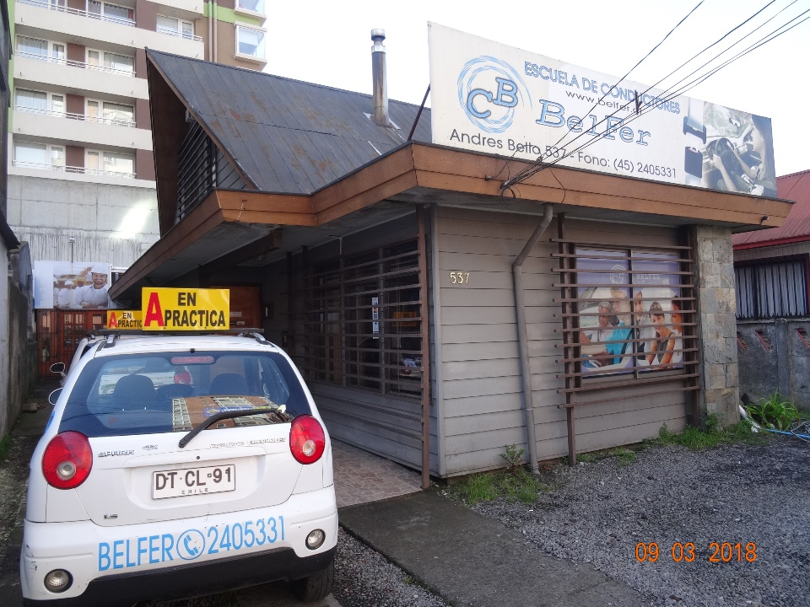 |  | 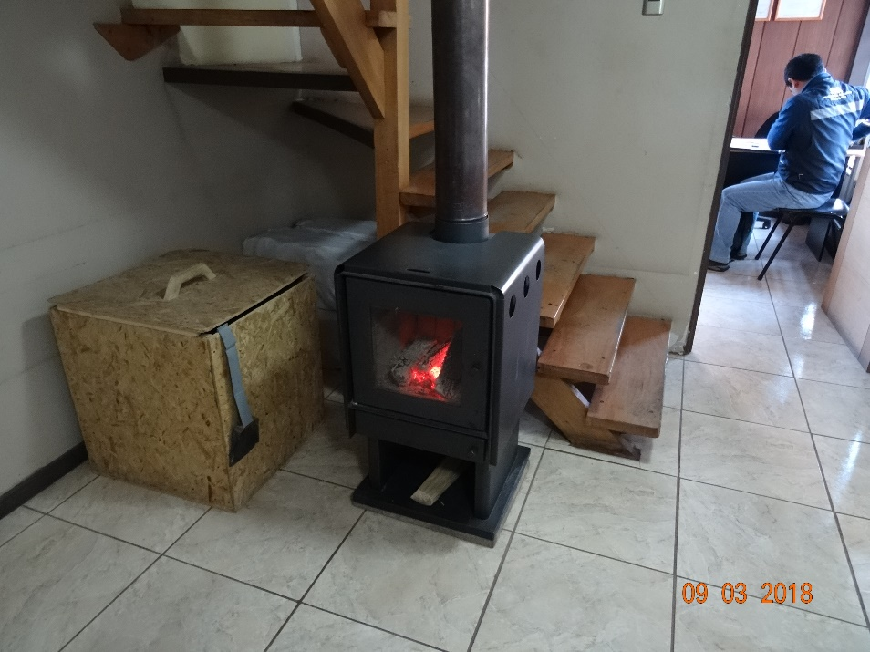
Fotografía N°1 | Fecha: 03/09/2018. | Fotografía N°2 | Fecha: 03/09/2018.
Descripción: En la fotografía se observa la Escuela de Conductortes BELFER de la comuna de Temuco. En el techo se puede observar el cañon del calefactor a leña, por donde evacuan los gases de combustión de la leña. |  | Descripción: En la fotografía se observa el calefactor a leña encendido a la hora de la inspección ambiental, en el primer piso al interior de la escuela de conducotores BELFER de Temuco.

CONCLUSIONES.

1 | D.S. N° 8/2015 Ministerio de Medio Ambiente. Art. 24:  “Artículo 24.- A partir del 1º de enero de 2016, se prohíbe el uso de calefactores a leña en los establecimientos comerciales y de servicios, ubicados en la zona saturada, así como también en cualquier establecimiento u oficina cuyo destino no sea habitacional”. | En inspección ambiental se constata el uso de un calefactor a leña (calefactor encendido), al interior de la Escuela de Conductores BELFER de Temuco, utilizado para la calefacción en el primer piso. Se constata también el ducto para la evacuación al exterior de los gases de combustión de leña. Al respecto, este hecho corresponde al incumplimiento del articulo 24 del D.S.N°8/2015.

ANEXOS.

N° Anexo | Nombre Anexo
1 | Acta de inspección ambiental de fecha 03 de septiembre del 2018.

